

CỤC THÔNG TIN KHOA HỌC VÀ CÔNG NGHỆ QUỐC GIA
TRUNG TÂM GIAO DỊCH THÔNG TIN,
CÔNG NGHỆ VÀ THIẾT BỊ

BÁO CÁO CHUYÊN ĐỀ

CÔNG NGHỆ SẢN XUẤT VẬT LIỆU XÂY KHÔNG NUNG ĐỂ THAY THẾ GẠCH ĐẤT SÉT NUNG VÀ XU HƯỚNG PHÁT TRIỂN Ở VIỆT NAM

Hà Nội, 2020

MỤC LỤC

Đặt vấn đề

TT | Nội dung | Trang
I. | Tổng quan về vật liệu xây không nung | 3
1.1 | Khái niệm và một số đặt tính của vật liệu xây không nung | 3
1.2 | Một số loại vật liệu xây không nung | 3
II. | Tình hình sử dụng vật liệu xây không nung trên Thế giới và Việt Nam | 9
III. | Một số loại vật liệu xây không nung đang sản xuất và sử dụng tại Việt Nam | 13
3.1 | Gạch xi măng cốt liệu (Gạch block) | 14
3.2 | Bê tông khí chưng áp | 16
3.3 | Bê tông bọt | 18
IV. | Cơ hội và thách thức của việc ứng dụng vật liệu xây không nung tại Việt Nam | 21
4.1 | Sản xuất và sử dụng vật liệu xây không nung tại Việt Nam cơ hội và thách thức | 21
4.2 | Chính sách phát triển VLXKN của một số nước trên thế giới | 23
4.3 | Một số khuyến nghị về phát triển VLXKN | 29
Kết luận |  | 31
Tài liệu tham khảo |  | 32

Các ký hiệu viết tắt

TT | Nội dung | Ký hiệu viết tắt
1 | Vật liệu xây không nung | VLXKN
2 | Gạch đát sét nung | GĐSN
3 | Gạch không nung | GKN
4 | Bê tông khí chưng áp (Aerated Autoclave Concrete) | AAC
5 | Bê tông bọt (Cenllular lightwieght concrete) | CLC
6 | Gạch xi măng cốt liệu | XMCL

ĐẶT VẤN ĐỀ
Vấn đề môi trường hiện nay là vấn đề nóng bỏng của tất cả các quốc gia trên thế giới. Hiện nay có rất nhiều ngành sản xuất làm ảnh hưởng rất lớn đến môi trường, trong đó có ngành sản xuất vật liệu xây dựng là ngành được đánh giá là ngành gây ô nhiễm, tiêu tốn năng lượng và làm thay đổi môi trường sinh thái của tự nhiên. Việc khai thác tài nguyên làm vật liệu xây dựng, sử dụng công nghệ sản xuất tiêu tốn năng lượng, làm phát thải khí gây ô nhiễm môi trường gây tác động không nhỏ đến an ninh năng lượng và cạn kiệt tài nguyên của các quốc gia. Mặt khác, việc khai thác tài nguyên không thể hoàn thổ trả lại tự nhiên như ban đầu, tiêu tốn tài nguyên cho các mục đích sử dụng khác cũng gây ảnh hưởng không nhỏ đến an ninh lương thực của nhiều quốc gia. Từ vấn đề cấp thiết này đòi hỏi con người phải tìm ra một loại vật liệu xây dựng thích hợp để đảm bảo làm giảm sự ô nhiễm môi trường. Vật liệu xây không nung (VLXKN) là một loại vật liệu xây dựng thân thiện môi trường đang dần thay thế gạch nung và nó cũng mở ra một kỷ nguyên mới trong ngành xây dựng dân dụng. Vật liệu xây không nung với những tính năng ưu việt thay thế gạch đất sét nung trong xây dựng đã được chứng minh hơn 100 năm qua và phổ biến rộng rãi tại các khu vực phát triển trên thế giới như Châu Âu, Úc, Mỹ, Châu Á và Đông Nam Á. Việt Nam được đánh giá là quốc gia có tốc độ phát triển nhanh, tốc độ đô thị hóa mạnh mẽ kéo theo tốc độ xây dựng, phát triển độ thị,cơ sở hạ tầng yêu cầu rất lớn về vật liệu xây dựng. Để đáp ứng nhu cầu trên đồng thời phải đảm bảo giảm thải ô nhiễm môi trường, Chính phủ đã ban hành quyết định 567/QĐ-TTg ngày 28/4/2010 phê duyệt chương trình phát triển vật liệu xây không nung đến năm 2020 với mục tiêu “phát triển sản xuất và sử dụng vật liệu xây không nung để thay thế gạch đất sét nung, tiết kiệm đất nông nghiệp, góp phần bảo đảm an ninh lương thực quốc gia, giảm thiểu khí phát thải gây hiệu ứng nhà kính và ô nhiễm môi trường, giảm chi phí xử lý phế thải của các ngành công nghiệp, tiết kiệm nhiên liệu than, đem lại hiệu quả kinh tế chung cho toàn xã hội”. Tuy nhiên, đến nay sau 10 năm thực hiện kết quả và mục tiêu của chương trình vẫn chưa đạt được như kỳ vọng. Để thúc đẩy sản xuất và sử dụng gạch không (GKN) nung, Nhà nước đã ban hành nhiều chính sách ưu đãi trong việc đầu tư thiết bị sản xuất gạch không nung và đầu tư sản xuất gạch không nung nhưng tại nhiều địa phương các doanh nghiệp vẫn khó tiếp cận được các ưu đãi này. Các doanh nghiệp đầu tư thiết bị công nghệ đồng bộ, tự động hoá cao cho sản phẩm đạt chất lượng tốt, nhưng giá thành sản xuất cao. Mặt khác, Nhà nước vẫn chưa ban hành các chính sách theo hướng tăng thuế tài nguyên, thuế giá trị gia tăng…đối với sản phẩm gạch đất sét nung. Điều này dẫn đến giá thành sản xuất gạch không nung vẫn còn cao, khó cạnh tranh so với gạch đất sét nung. Bên cạnh đó, do sản lượng sản xuất gạch đất sét nung vẫn đáp ứng được nhu cầu sử dụng, giá thành sản xuất gạch đất sét nung có tính cạnh tranh tốt hơn so với gạch không nung, do thói quen sử dụng nên các chủ đầu tư và người dân vẫn sử dụng gạch đất sét nung mà không sử dụng gạch không nung.
Để tiếp tục phát triển VLXKN cần triển khai nhiều giải pháp đồng bộ của Nhà nước về cả chính sách ưu đãi lẫn chính sách hạn chế sản xuất gạch nung. Chuyên đề “Công nghệ sản xuất vật liệu xây không nung để thay thế gạch đất sét nung và xu hướng phát triển ở việt nam” cung cấp thêm thông tin hữu ích cho nhà khoa học, doanh nghiệp, những là đầu tư, quản lý có một cái nhìn toàn diện và thân thiện hơn về lĩnh vực “xây dựng xanh” tuy rất phổ biến ở nhiều nước trên thế giới nhưng vẫn còn chưa thực sự phát triển ở nước ta.

I. Tổng quan về vật liệu xây không nung
1.1. Khái niệm và một số đặt tính của vật liệu xây không nung
Vật liệu xây không nung (VLXKN) đã có một lịch sử phát triển lâu đời từ thời sơ khai của xã hội con người đến hiện tại. Xuất phát từ nhu cầu sinh hoạt, cư trú, con người đã không ngừng lao động, tìm tòi, sáng kiến và phát minh ra những vật liệu và thiết bị ngày càng hiện đại. Theo chiều dài lịch sử phát triển của các vật liệu xây, đi từ gạch đất sét phơi khô đến bê tông kết dính bằng vôi rồi đến xi măng cốt liệu, bê tông xanh, bê tông xi măng Geopolymer, vật liệu composit,…phát triển theo hướng hiện đại về công nghệ, ưu việt về tính năng, thân thiện hơn với môi trường. Vật liệu xây dựng không nung (VLXD) không nung là loại vật liệu dùng trong xây dựng trong đó việc sản xuất/tạo ra chúng không sử dụng nhiệt để nung. Bình thường khi nói đến VLXD không nung thì chủ yếu nói đến gạch không nung. Tuy nhiên trên thực tế VLXD không nung còn có tấm 3D (panels), thạch cao…
Gạch không nung là loại gạch mà sau nguyên công định hình thì tự đóng rắn đạt các chỉ số về cơ học như cường độ nén, uốn, độ hút nước…mà không cần qua nhiệt độ, không phải sử dụng nhiệt để nung nóng đỏ viên gạch nhằm tăng độ bền của viên gạch. Độ bền của viên gạch không nung được gia tăng nhờ lực ép hoặc rung hoặc cả ép lẫn rung lên viên gạch và thành phần kết dính của chúng. Về bản chất của sự liên kết tạo hình, gạch không nung khác hẳn gạch đất sét nung (GĐSN). Quá trình sử dụng gạch không nung, do các phản ứng hoá đá của nó trong hỗn hợp tạo gạch sẽ tăng dần độ bền theo thời gian. Tất cả các tổng kết và thử nghiệm trên đã được cấp giấy chứng nhận: Độ bền, độ rắn viên gạch không nung tốt hơn gạch đất sét nung đỏ và đã được kiểm chứng ở tất cả các nước trên thế giới: Mỹ, Đức, Trung Quốc, Nhật Bản.

1.2. Một số loại vật liệu xây không nung
Vật liệu xây không nung là các vật liệu, cấu kiện, dạng block, viên hoặc tấm có thể thay thế gạch đất sét nung, dùng để xây các kết cấu tường bao che, tường ngăn trong các công trình xây dựng dân dụng và công nghiệp.
Sản phẩm vật liệu xây không nung (VLXKN) hay gạch không nung (GKN) rất đa dạng về chủng loại và chất luợng nhưng chủ yếu có hai loại chính là gạch block bê tông thông thuờng và block bê tông nhẹ. Ngoài ra còn có các chủng loại khác như gạch bê tông polymer khoáng hóa từ đất sét, gạch silicate, và một số sản phẩm dạng tấm như tấm thạch cao, tấm 3D, tấm sandwich. Trong một sản phẩm GKN thông thường có hai thành phần chính là chất kết dính và cốt liệu. Ngoài ra còn có các thành phần khác như chất tạo khí, phụ gia giảm nuớc, phụ gia đóng rắn nhanh, phụ gia cải thiện cuờng độ, chất tạo màu. Chất kết dính thuờng là xi măng Portland, vôi + xỉ, vôi + puzolan, vôi + tro bay, ngoài ra còn có các hệ xi măng khác có những tính năng đặc biệt như xi măng magnê, xi măng cao nhôm, xi măng geopolymer. Cốt liệu cũng đa dạng, đi từ cát, sạn, sỏi, đá mạt, chất thải rắn trong công nghiệp và xây dựng như xỉ trong khai thác quặng, xỉ lò, bê tông vỡ, gốm vỡ, gạch vỡ đến các cốt liệu nhẹ như keramzít, foam, mạt gỗ, rơm, trấu, diatomit.
1.2.1. Gạch block bê tông thông thường hay còn gọi là gạch xi măng cốt liệu, phù hợp với tiêu chuẩn: TCVN 6477: 2016. Chất kết dính là xi măng portland, còn cốt liệu là cát, sạn, sỏi, mạt đá, bụi đá và các loại tuơng đương. Loại này đuợc dùng khá phổ biến ở các tỉnh phía Bắc trong các công trình phụ hoặc các công trình kiên cố, xây các kết cấu chịu lực hoặc không chịu lực. Đặc tính cơ lí của sản phẩm phụ thuộc chủ yếu vào lượng xi măng sử dụng kế đến là công nghệ sản xuất và phụ gia thêm vào. Thường thì sản phẩm loại này có cường độ kháng nén tốt, kích thuớc thay đổi lớn nên đỡ tốn công và vữa hồ khi xây, nhưng nặng hơn gạch đất sét nung đến 1,4 lần và chưa thân thiện với những công trình dân dụng ở các tỉnh phía Nam. Tuy nhiên giá thành có phần rẻ hơn gạch đất sét nung tiêu chuẩn (hình 1).
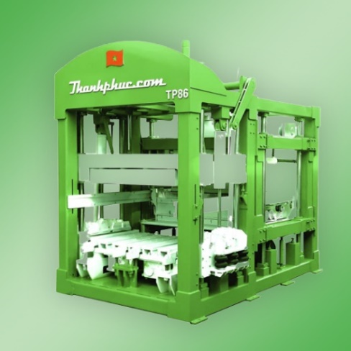 | 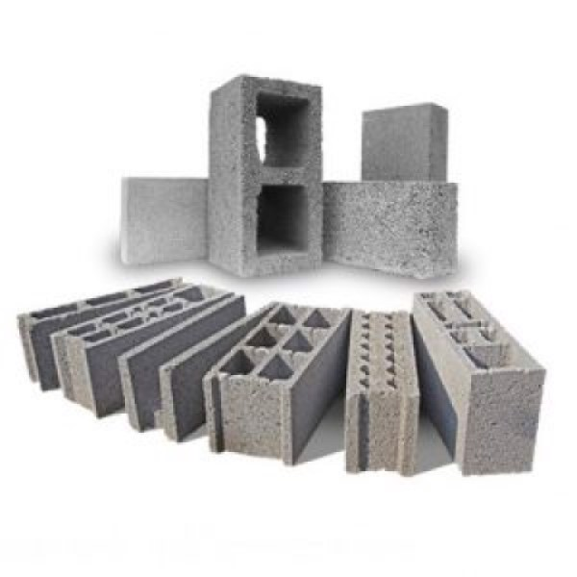
Hình 1. Minh họa dây chuyền sản xuất gạch xi măng cốt liệu tự động của Công ty Thanh Phúc và một số loại gạch xi măng cốt liệu
Hiện nay , còn có một loại sản phẩm mới ( không nung ) được gọi là Gạch ống – xi măng cốt liệu, có thể sản xuất viên gạch có hình dáng và kích thước như viên gạch đất sét nung thông dụng nhưng từ các nguồn nguyên liệu thông dụng như mạt đá, cát … và các nguyên liệu là phế liệu công nghiệp như xỉ than hoặc phế thải xây dựng như xà bần,…., do đó giá thành có thể rẻ hơn gạch đất sét nung truyền thống. Chất lượng cơ bản tương tự gạch đất sét nung truyền thống hoặc tốt hơn như hình dáng chính xác hơn …
1.2.2. Gạch bê tông nhẹ - bê tông khí chưng áp (AAC - Aerated Autoclave Concrete) – Sản phẩm đuợc sản xuất duới dạng block hoặc tấm, phù hợp với tiêu chuẩn TCVN 7959: 2011. Chất kết dính thuộc hệ vôi, xi măng và thạch cao, kết cứng trong quá trình hấp hơi nước ở nhiệt độ và áp suất thích hợp. Cốt liệu chủ yếu là cát đuợc nghiền mịn và phụ gia truơng nở thể tích thuờng là bột nhôm. Đặc trưng là tính nhẹ, trọng lượng thể tích thay đổi từ 400 – 1000 kg/m3, nên thuờng đuợc dùng trong các công trình cao tầng hoặc các công trình xây trên nền móng yếu (Hình 2).

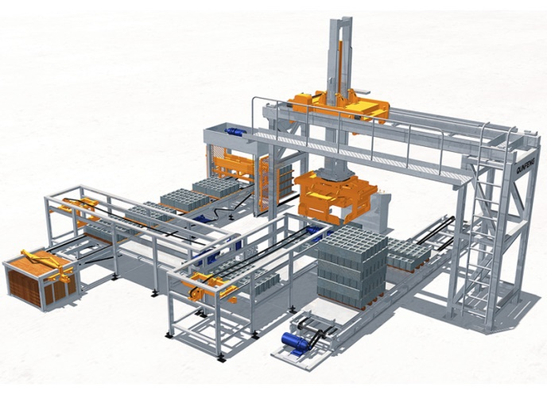 | 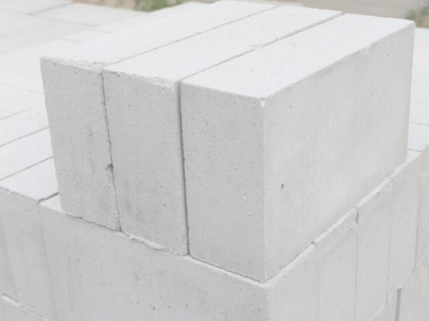
Hình 2. Minh họa sơ đồ quy trình sản xuất gạch AAC và gạch bê tông nhẹ
1.2.3. Bê tông bọt – (CLC – Cenllular lightwieght concrete) - Sản phẩm đuợc sản xuất dưới dạng block hoặc dạng vửa trộn sẵn ngoài công trình, chất luợng phải phù hợp với tiêu chuẩn TCVN: 9029 – 2017. Chất kết dính là xi măng portland, cốt liệu là cát, chất tạo bọt hoặc chất tạo khí, phụ gia khoáng hoạt tính hoặc phụ gia hóa học, đóng rắn trong điều kiện tự nhiên không chưng áp. Công nghệ và thiết bị sản xuất tuơng đối đơn giản và chi phí đầu tư thấp không giống như thiết bị sản xuất bê tông khí chưng áp. Khác với bê tông khí chưng áp là bọt đuợc tạo truớc bằng máy tạo bọt, sau đó trộn bọt với vửa bê tông và phụ gia, xong đổ khuôn hoặc bơm trực tiếp vào công trình có đóng cốp pha (Hình 3).
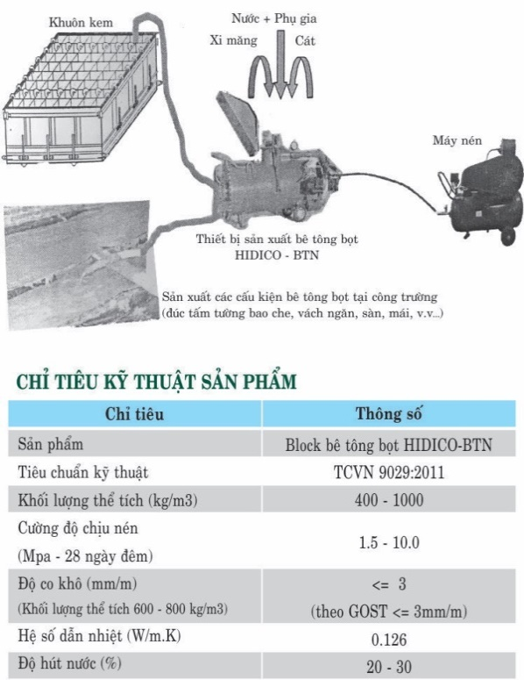 | 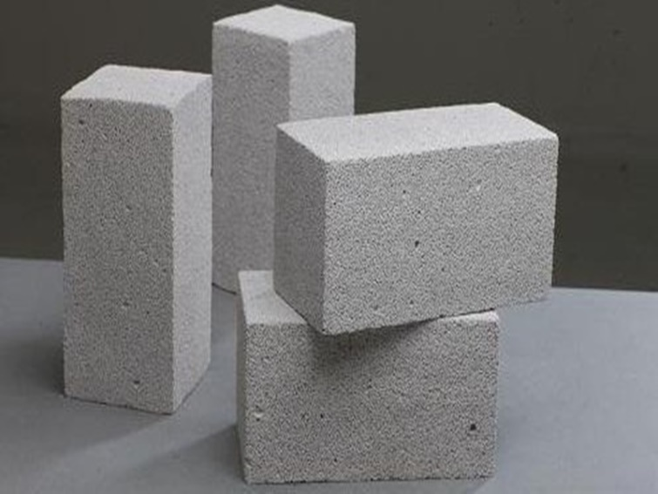
Hình 3. Minh họa sơ đồ quy trình sản xuất bê tông bọt và tấm bê tông bọt
1.2.4. Gạch đất không nung – Gạch polymer khoáng hóa từ khoáng sét – Sản phẩm dưới dạng block đặc hoặc rỗng đến 35%. Khối lượng thể tích thay đổi từ 1,4 đến 1,9 kg/viên, nặng hơn gạch đất sét nung. Chất kết dính là xi măng portland, vôi và phụ gia, cốt liệu là cát sạn sỏi các loại từ thô đến mịn, mạt đá, tro, xỉ, phế thải rắn trong xây dựng và công nghiệp. Thiết bị tạo hình chủ yếu sử dụng phương pháp ép bán khô. Hiện chưa có tiêu chuẩn quốc gia cho loại sản phẩm này nên việc đưa vào sử dụng gặp nhiều khó khăn và chưa phổ biến ở Việt Nam (Hình 4).
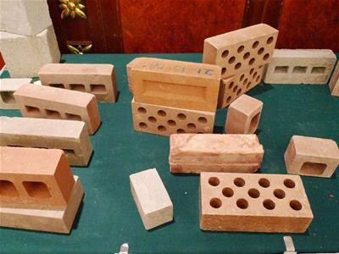 | 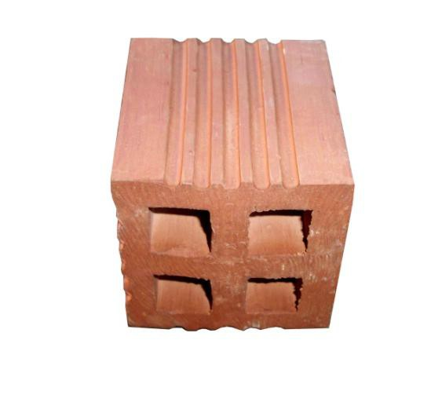
Hình 4: Gạch đất không nung có lỗ mù và không nung 4 lỗ
1.2.5. Gạch silicate – là vật liệu xây không nung đuợc sản xuất trên cơ sở vôi + cát hoặc các loại phế thải có chứa hàm lượng ôxyt silic cao (tro, xỉ than, phế thải công nghiệp) + nước. Sản phẩm đuợc tạo hình bằng phương pháp ép bán khô, sau đó đóng rắn trong thiết bị hấp ở nhiệt độ 160 – 220oC và áp suất 12 – 16 Mpa. Sản phẩm yêu cầu kỹ thuật phù hợp với tiêu chuẩn TCVN: 2118 – 1994.
Một số đặc điểm, gạch silicat chậm hơn đáng kể so với gạch đất sét:
- Hấp thụ quá mức độ ẩm. Vôi và cát hấp thụ độ ẩm quá nhiều, do đó không nên sử dụng gạch silicat để xây nhà ở khu vực có độ ẩm quá cao.
- Độ khúc xạ trung bình. Nếu chúng ta nói về vật liệu xây dựng nói chung, hiệu suất của gạch silicat không thể được gọi là xấu, nhưng chắc chắn nó thua gạch đỏ. Do đó, gạch trắng không thích hợp để xây bếp lò, lò sưởi và những thứ khác theo tinh thần này.
- Độ dẫn nhiệt thấp. Ở một mức độ nào đó, nó phụ thuộc vào mật độ của vật liệu, nhưng vẫn có thể khá tự tin nói rằng vật liệu xây dựng này giữ nhiệt rất tầm thường.
Do sự hiện diện của các loại gạch silicat trên, nó được sử dụng chủ yếu để xây dựng các vách ngăn bên trong - cách âm tốt sẽ mang lại sự thoải mái cho những người sống trong nhà, và cách nhiệt trong trường hợp này sẽ không quá quan trọng (Hình 5).
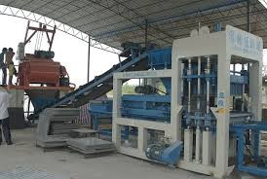 | 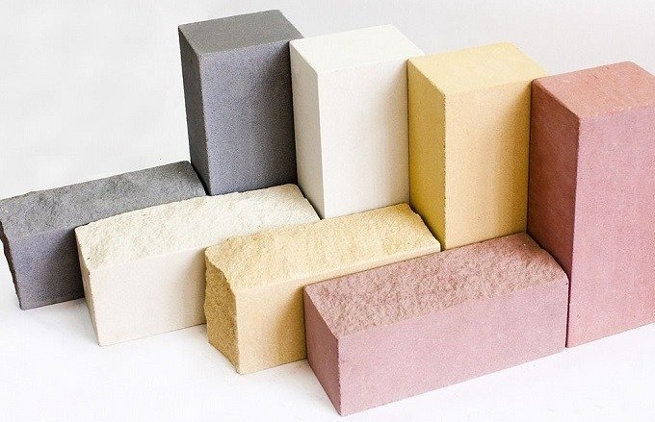
Hình 5. Minh họa sơ đồ quy trình sản xuất gạch Silicat và gạch Silicat
1.2.6. Vách ngăn thạch cao - là một trong những vật liệu phổ biến dùng để làm trần hoặc tường nội thất trong xây dựng gia dụng và thương mại. Vật liệu này ngày càng được sử dụng nhiều hơn trong xây dựng dân dụng và công nghiệp do có đặc tính thi công nhanh gọn, tính thẩm mỹ cao, không độc hại, không cháy, cách âm, cách nhiệt. Vách ngăn thạch cao là loại vật liệu kỵ nước và dễ bị co ngót gây ra hiện tuợng nứt tường. Do vậy, phạm vi sử dụng thuờng có tính che chắn, trang trí là chủ yếu (Hình 6).
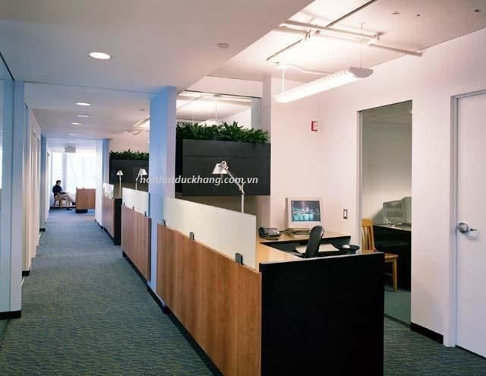 | 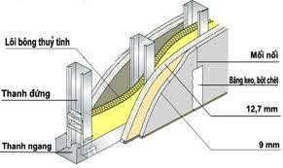
Hình 6: Minh họa vách ngăn thạch cao và cấu trúc của vách ngăn thạch cao
1.2.7. Cấu kiện 3D – tấm 3D được sản xuất từ sắt làm khung, có lỗi là vật liệu nhẹ thuờng là mút xốp polysterene – một chế phẩm từ dầu mỏ, bên ngoài đuợc phủ bằng vửa bê tông xi măng – cát. Tiêu chuẩn chất luợng phù hợp với tiêu chuẩn quốc gia TCVN 7575 – 3 – 3: 2007. Không chỉ là vật liệu xây mà còn có thể sử dụng trong tất cả các bộ phận của ngôi nhà như sàn, tường, mái, cầu thang. Sản phẩm này có ưu điểm là nhẹ, thi công tương đối nhanh; có thể làm tường tự chịu lực cho nhà cấp 4, kết cấu móng nhà gọn nhẹ; tuy nhiên, vẫn có nhiều nhuợc điểm: Khả năng chịu lực theo phương ngang yếu, không có khả năng chống thấm tốt, giá thành cao hơn tường gạch xây (Hình 7).
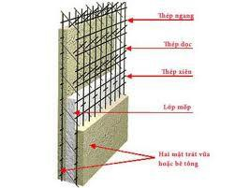 | 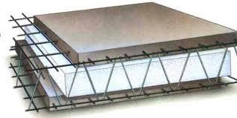
Hình 7: Cấu kiện 3D

1.2.8. Tường bê tông cốt liệu nhẹ - Sản phẩm được sản xuất trên cơ sở bê tông lưới thép xi măng, cốt liệu nhẹ là sỏi keramzít và phụ gia. Ưu điểm của loại này là nhẹ, cách nhiệt, cách âm và cuờng độ cao có thể lên đến 400 kg/cm2. Tuy nhiên giá thành còn cao hơn tuờng xây gạch đất sét nung. Bê tông cốt liệu nhẹ đã được sử dụng thành công và phổ biến trong xây dựng nói chung và xây dựng cầu nói riêng từ hơn 70 năm qua trên thế giới. Một nghiên cứu về vật liệu này đã tổng hợp rằng hơn 300 cầu nhẹ được xây dựng ở Bắc Mĩ, tối thiểu 100 cái đã xây dựng ở Liên Xô cũ, một số lượng đáng kể đã được thực hiện ở châu Âu và đặc biệt hơn 2.000 cầu nhẹ nhịp ngắn đã được xây dựng ở Alberta, Canada. Rõ ràng, việc sử dụng bê tông cốt liệu nhẹ trong xây dựng cầu không phải là mới trên thế giới, tuy nhiên vẫn hoàn toàn mới mẻ ở Việt Nam.

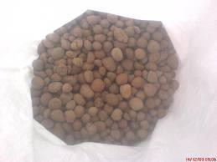 | 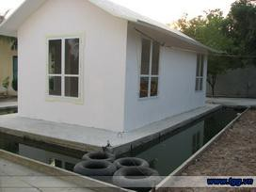
Hình 8. Sỏi Keramzit – cốt liệu nhẹ và nhà nổi làm bằng bê tông cốt liệu nhẹ
Những năm gần đây, ở nước ta, bê tông cốt liệu nhẹ đã bắt đầu được quan tâm, sản xuất và sử dụng làm vật liệu cách nhiệt, gạch block, các tấm bản dùng trong xây dựng dân dụng. Tuy vậy, các loại bê tông này có khả năng chịu lực khá giới hạn, cường độ chịu nén tuổi 28 ngày chỉ đạt khoảng 25 - 30MPa, do đó chưa thể ứng dụng trong các kết cấu chịu tải trọng lớn như kết cấu cầu (Hình 8).
II. Tình hình sử dụng vật liệu không nung trên Thế giới và Việt Nam
Vật liệu xây không nung với những tính năng ưu việt thay thế gạch đất sét nung trong xây dựng đã được chứng minh hơn 100 năm qua và phổ biến rộng rãi tại các khu vực phát triển trên thế giới như Châu Âu, Úc, Mỹ, Châu Á và Đông Nam Á.
Tại Châu Âu và các nước phát triển Châu Á ngay từ những thập niên 60, 70 của thế kỷ 20, ngành sản xuất vật liệu không nung đã phát triển mạnh mẽ và rộng khắp, đến nay đã gần thay thế gạch đất sét nung. Tại các nước phát triển, vật liệu không nung sử dụng cho các công trình chiếm khoảng 60% tổng vật liệu xây dựng, gạch đất sét nung chỉ chiếm khoảng 10 – 15 %. Ở các nước Châu Á, thị phần gạch bê tông khí chưng áp chiếm khoảng 40 – 45%, còn lại là các loại vật liệu không nung khác.
Để bảo tồn đất canh tác, từ năm 2003, Trung Quốc đã ban hành lệnh cấm sản xuất là sử dụng gạch đất sét rắn ở 170 thành phố.
Tại Ấn Độ, gạch không nung đang có xu hướng trở thành vật liệu phổ biến thứ 2 sau gạch nung, chiếm khoảng 24% tổng vật liệu xây dựng.
Ở Thái Lan, không cần ban hành chính sách khuyến khích vật liệu xây không nung nhưng Nhà nước quản lý chặt việc sử dụng đất đai. Do đó, vật liệu nung có giá cao hơn rất nhiều vật liệu xây không nung. Yếu tố thị trường điều tiết khiến công nghiệp vật liệu xây không nung ở Thái Lan rất phát triển như bêtông nhẹ đã có cách đây 10 năm.
Tại Mỹ những chương trình xây dựng xanh đang có chiều hướng tăng với tốc độ đáng kể, có tới 1/3 các công trình xây dựng thương mại mới là các công trình xanh. Và trong 5 năm tới, hoạt động xây dựng xanh của khu vực thương mại dự kiến sẽ tăng gấp 3 lần chiếm 120 – 145 tỷ USD trong xây dựng mới. Các chủ đầu tư cảm thấy rất phấn khích trong công cuộc phát triển xây dựng xanh chủ yếu là do chính sách khuyến khích của chính quyền địa phương và liên bang ưu đãi.
Ở Việt Nam, phát triển VLXKN đồng thời giảm dần gạch đất sét nung, xoá bỏ lò thủ công, thủ công cải tiến, lò vòng, lò vòng cải tiến sử dụng nhiên liệu hoá thạch (than, dầu, khí) và lò đứng liên tục sản xuất gạch đất sét nung (GĐSN) là phù hợp với định hướng phát triển bền vững, kết hợp hài hòa các yếu tố kinh tế, xã hội và môi trường và là chủ trương nhất quán của Chính phủ. Tại thời điểm năm 2010, nước ta sản xuất hơn 20 tỷ viên gạch đất sét nung và có rất nhiều lò gạch thủ công hoạt động. Tuy nhiên, sản xuất GĐSN đã làm tiêu tốn hàng nghìn hecta đất nông nghiệp, hàng triệu tấn than mỗi năm.
Theo tính toán trong các nghiên cứu, để sản xuất 1 tỷ viên gạch đất sét nung có kích thước tiêu chuẩn sẽ tiêu tốn khoảng 1,5 triệu m³ đất sét, tương đương 75 ha đất nông nghiệp (độ sâu khai thác là 2m) và 150.000 tấn than, đồng thời thải ra khoảng 600.000 tấn khí CO₂ và các khí thải độc hại khác gây ô nhiễm môi trường. Bên cạnh đó, việc sử dụng GĐSN còn làm khó công nghiệp hóa ngành xây dựng. Vì vậy, thay thế GĐSN bằng vật liệu xây không nung (VLXKN) sẽ đem lại nhiều hiệu quả tích cực về các mặt kinh tế, xã hội, bảo vệ môi trường.
Đứng trước tình trạng nguồn tài nguyên đất bị ảnh hưởng nghiêm trọng, cũng như nguy cơ gây ô nhiễm môi trường do đốt than ở các lò gạch thủ công phát thải trực tiếp ra môi trường, trong khi nhu cầu về vật liệu xây ngày càng tăng để đáp ứng tốc độ xây dựng nhà ở, phát triển đô thị. Nhu cầu sử dụng vật liệu xây vào các năm 2010; 2015; 2020 tương ứng khoảng 25; 32; 42 tỉ viên quy tiêu chuẩn. Chính phủ và Bộ Xây dựng đã ban hành nhiều văn bản chỉ đạo và các chương trình về hạn chế sản xuất GĐSN và thúc đẩy phát triển VLXKN, bao gồm: Quyết định 567/QĐ-TTg ngày 28/4/2010 về việc phê duyệt Chương trình phát triển vật liệu xây không nung đến năm 2020; Chỉ thị số 10/CT-TTg ngày 16/4/2012 về việc tăng cường sử dụng VLXKN và hạn chế sản xuất, sử dụng GĐSN, Quyết định 1469/QĐ-TTg về phê duyệt quy hoạch tổng thể phát triển VLXD Việt Nam đến năm 2020 và định hướng đến năm 2030; Nghị định số 24a/2016/NĐ-CP ngày 05/4/2016 về quản lý vật liệu xây dựng (VLXD); Thông tư 09/2012/TT-BXD về việc qui định sử dụng vật liệu xây không nung trong công trình xây dựng (hiện nay đã được cập nhật, thay thế bằng Thông tư 13/2017/TT-BXD ngày 08/12/2017); Quyết định 890/QĐ-BXD ngày 29/07/2015 về việc phê duyệt chương trình khoa học công nghệ trọng điểm cấp Bộ giai đoạn 2015 - 2020 “Nghiên cứu phát triển vật liệu xây và cấu kiện không nung cho công trình xây dựng đến năm 2020”… trong đó đều nêu rõ nội dung cơ chế, chính sách, nghiên cứu phát triển VLXKN.
Sự chỉ đạo quyết liệt của Chính phủ và Bộ Xây dựng đối với việc phát triển VLXKN, đồng thời giảm dần sử dụng gạch đất sét nung đã đạt được nhiều kết quả tích cực: số lượng cơ sở sản xuất gạch không nung đã tăng lên hơn 2.300 với tổng CSTK (năm 2018) đạt khoảng 12,6 tỷ viên QTC/năm chiếm khoảng 35% tổng CSTK vật liệu xây. Năm 2018, sản lượng VLXKN toàn quốc đạt gần 5 tỷ viên QTC, chiếm khoảng 25% tổng sản lượng vật liệu xây (trong khi năm 2010 chỉ chiếm khoảng 8%). Hiện đã có 35/63 tỉnh có chỉ thị của UBND về việc xóa bỏ sản xuất gạch nung thủ công và tăng cường sử dụng VLXKN; 45/63 tỉnh có xây dựng kế hoạch, lộ trình giảm sản xuất gạch nung.
Trong giai đoạn 10 năm vừa qua, lĩnh vực sản xuất VLXKN đã có sự tăng trưởng nhanh về quy mô công suất, đáp ứng nhu cầu tiêu thụ trong nước là chủ yếu. Chất lượng sản phẩm không ngừng được nâng cao, đa dạng hóa về chủng loại, đáp ứng nhu cầu của thị trường. Nhiều đơn vị sản xuất đã từng bước làm chủ công nghệ sản sản xuất và sử dụng nguyên, nhiên liệu thay thế. VLXKN ngày càng trở nên quen thuộc và được sử dụng phổ biến hơn.Công nghệ sử dụng tấm tường bê tông rỗng, bê tông nhẹ kích thước lớn bắt đầu thay thế gạch xây tại các công trình cao tầng, giúp đẩy mạnh cơ giới hóa, tăng năng suất, chất lượng, rút ngắn tiến độ thi công và hạ giá thành công trình.
Về chế tạo dây chuyền sản xuất gạch bê tông và gạch bê tông khí chưng áp, hiện nay Việt nam đã làm chủ gần như hoàn toàn tất cả các khâu từ thiết kế đến chế tạo thiết bị. Một số doanh nghiệp trong nước đã sản xuất được các sản phẩm bê tông khí chưng áp đạt chất lượng để xuất khẩu đi các nước trong khu vực.
Tuy nhiên, thực tế sử dụng VLXKN tại các công trình trong những năm vừa qua và hiện nay cho thấy có một số vấn đề mà người sử dụng chưa thực sự hài lòng với chất lượng công trình sử dụng VLXKN, đó là tình trạng nứt, thấm làm giảm mỹ quan, bất tiện khi sinh hoạt, làm việc. Điều này đã dẫn đến hệ quả là sản lượng VLXKN không tăng nhanh như dự kiến (tỷ lệ sản lượng VLXKN so với tổng sản lượng vật liệu xây năm 2015 chỉ chiếm 14%, năm 2018 chiếm 25%). Trong khi các nước phát triển có thể sử dụng 100% VLXKN, Thái Lan, Malaysia cũng sử dụng khoảng 60 - 70% VLXKN.
Phần lớn các nhà sản xuất gạch bê tông vẫn sản xuất gạch xây đặc kích thước nhỏ tương tự gạch đất sét nung nên không phát huy được thế mạnh của loại gạch này là có thể chế tạo kích thước lớn, tỷ lệ rỗng cao, nâng cao tốc độ thi công, giảm chi phí nhân công. Bên cạnh đó, sản xuất gạch bê tông còn manh mún phân tán ở nhiều nơi với các cơ sở sản xuất nhỏ nên các cơ quan quản lý khó kiểm soát chất lượng, kiểm soát việc bảo vệ môi trường.
Đặc biệt là các sản phẩm gạch block nhẹ AAC bê tông khí chưng áp, bê tông bọt gặp khó khăn trong sản xuất và tiêu thụ sản phẩm. Gạch AAC có 22 doanh nghiệp đầu tư dự án, trong đó thực tế hiện nay chỉ có 5 nhà máy hoạt động, tiêu thụ khó khăn. Gạch bê tông bọt 17 dây chuyền nhưng hoạt động cầm chừng. Nhiều nhà máy phải ngừng sản xuất do không tiêu thụ được sản phẩm vì chất lượng sản phẩm chưa đạt yêu cầu. Đồng thời, nguyên nhân khác là do thiếu hướng dẫn sử dụng sản phẩm, đặc biệt là thợ xây không nắm được kỹ thuật xây đã dẫn tới tường xây thường bị nứt, thấm làm giảm lòng tin của người sử dụng khi lựa chọn loại sản phẩm này.
Một số địa phương chưa thực sự quan tâm đến Chương trình phát triển vật liệu xây không nung, nên chưa có kế hoạch, lộ trình nhằm tăng cường sử dụng vật liệu xây không nung, hạn chế sử dụng gạch đất sét nung. Cá biệt, một số địa phương có văn bản chỉ đạo cho thay đổi vật liệu xây không nung bằng gạch nung khi chưa rõ nguyên nhân gây nứt tường xây.
Thực trạng về sử dụng VLXKN như vậy đòi hỏi, bên cạnh các chính sách phát triển VLXKN của nhà nước, các nhà sản xuất, đơn vị tư vấn thiết kế, thẩm tra, nhà thầu xây dựng, cùng với các chuyên gia cần phải nghiên cứu, thường xuyên rà soát kỹ hơn nữa các quy trình sản xuất từ khâu lựa chọn nguyên liệu, thành phần cấp phối, trộn, tạo hình, bảo dưỡng và có giải pháp kiểm soát chất lượng sản phẩm; tính toán thiết kế, tải trọng, biến dạng, chịu lực…; đến các quy trình thi công, bảo dưỡng kết cấu. Kinh nghiệm các nước sử dụng nhiều VLXKN đi trước nước ta đều cho thấy bên cạnh việc bảo đảm công nghệ sản xuất, chất lượng sản phẩm, thì nhân lực đồng bộ từ sản xuất sản phẩm, kiểm soát chất lượng, tư vấn thiết kế, thi công VLXKN phải được các đơn vị sản xuất, doanh nghiệp đào tạo cẩn thận, am hiểu sản phẩm mới, sự khác biệt giữa VLXKN và gạch xây truyền thống thì mới thúc đẩy, nâng cao tỷ lệ sử dụng VLXKN trong công trình xây dựng thực tế.
III. Một số loại vật liệu xây không nung đang sản xuất và sử dụng tại Việt Nam
Một số loại vật liệu xây không nung đang sản xuất và sư dụng ở Việt Nam: Ưu, nhược điểm
Theo Vụ vật liệu xây dựng, Bộ xây dựng gạch không nung hiện đang sản xuất và sử dụng gồm có 3 loại chính: gạch bê tông (hay còn gọi là xi măng cốt liệu), chiếm khoảng 75% tổng lượng gạch không nung; gạch bê tông khí chưng áp, chiếm 15%; gạch bê tông bọt (gạch nhẹ), chiếm 5%; gạch khác (đá ong, đất hóa đá,…) chiếm 5%. Ngoài ra còn có vật liệu nhẹ; gạch bê tông và tấm tường thạch cao…
3.1. Gạch xi măng cốt liệu (Gạch block)
Gạch xi măng cốt liệu (XMCL) là loại vật liệu xanh thay thế công nghệ gạch nung truyền thống lạc hậu ô nhiễm môi trường. Gạch xi măng cốt liệu công nghệ không nung này còn có rất nhiều tính năng ưu việt vì thế nó đã được thế giới sử dụng hàng trăm năm qua để thay thế công nghệ gạch nung. Ở Việt Nam, gạch xi măng cốt liệu (XMCL) được phát triển theo chủ trương vật liệu xanh thân thiện môi trường của chính phủ bắt đầu từ năm 2010.
Nhóm gạch không nung xi măng cốt liệu (gạch block) với cốt liệu chính là đá mạt, xi măng, tro bay (hoặc xỉ ron từ nhà máy nhiệt điện)...có cường độ chịu lực cao, được ứng dụng phổ biến trong nhiều công trình: trường học, bệnh viện, nhà xưởng, nhà ở cao tầng, trụ sở làm việc....gạch xi măng cốt liệu (XMCL) đang chiếm thị phần cao nhất trong số các loại gạch không nung thị trường đang sử dụng. Gạch XMCL có một số ưu, nhược điểm sau:
- Nguyên liệu sản xuất là xi măng và mạt đá không sử dụng tài nguyên đất sét ruộng. Để sản xuất ra 40 tỷ viên gạch đất sét nung theo nhu cầu từ nay đến năm 2020 ước tính phải tiêu tốn 600 triệu m³ đất sét, tương đương 30.000 ha đất canh tác, sẽ ảnh hưởng nghiêm trọng đến an ninh lương thực của Việt Nam.
- Giảm thiểu tiêu thụ năng lượng 70 - 80% so với sản xuất gạch đất sét nung; viên gạch không nung xi măng cốt liệu (XMCL) không dùng than củi để nung gạch nên cũng không thải các khí CO_{x}, SO_{x}, NO_{x} độc hại gây ô nhiễm môi trường.
- Sản phẩm viên gạch không nung xi măng cốt liệu có hình dạng phong phú hơn các mẫu gạch đất sét nung truyền thống và có kích thước lớn - nhỏ tùy theo yêu cầu thiết kế, kích thước mỗi viên đồng đều chính xác, vận chuyển thuận tiện, giúp người thợ xây nhanh, tăng năng suất lao động từ 3-6 lần so với gạch đất sét nung, rút ngắn tiến độ thi công công trình. Sản phẩm gạch không nung nói cách khác chính là bước đột phá trong công nghiệp hóa, hiện đại hóa ngành xây dựng.
- Viên gạch không nung xi măng cốt liệu (XMCL) có dạng khối Block do nguyên công ép rung tạo hình và đóng rắn tự nhiên, cường độ kháng nén cao, bề mặt nhẵn, do đó sử dụng vữa xây, trát rất ít, tiết kiệm chi phí, giảm giá thành xây dựng, tuổi thọ công trình cao, chịu đựng tốt với các điều kiện thời tiết khắc nghiệt.
- Tính năng cách âm, cách nhiệt, chống thấm cao. Vào mùa hè giảm truyền nhiệt từ bên ngoài vào, mùa đông giảm tổn thất nhiệt trong nhà, vì thế căn nhà bạn sẽ mát vào mùa hè, ấm vào mùa đông, tiết kiệm năng lượng.
- Quy trình sản xuất tự động hóa cao, môi trường lao động an toàn, không có hiện tượng cháy lò khi nhiệt độ ngoài trời quá cao như sản xuất gạch nung truyền thống.
- Gạch không nung xi măng cốt liệu là vật liệu xây dựng các công trình xanh, thân thiện môi trường sinh thái. Qua phân tích so sánh tính ưu việt của vật liệu xây dựng không nung so với gạch đất sét nung cho thấy việc phát triển đầu tư sản xuất và sử dụng gạch không nung xi măng cốt liệu là xu hướng tất yếu của ngành công nghiệp vật liệu xây dựng Việt Nam hiện đại, bền vững.
Gạch xi măng cốt liệu có rất nhiều ưu điểm so với gạch đất nung tuy nhiên vẫn còn một số nhược điểm cần được đánh giá và khắc phục: Gạch block có độ co ngót khá cao do vậy nó vẫn có khả năng gây ra hiện tượng nứt tường sau thời gian dài sử dụng
So sách ưu điểm của gạch xi măng cốt liệu so với gạch đất nung về đặc tính kỹ thuật.
STT | Chỉ tiêu | Gạch đất nung | Gạch xi măng cốt liệu
1 | Cường độ nén (kg/cm²) | Bình thường | Cao (từ ≥ 75 đến ≥ 100)
2 | Kích thước, chủng loại | Nhỏ, ít mẫu mã | Đa dạng mẫu mã, kích thước
3 | Độ chính xác viên gạch (DxRxC) mm | ± 10, ± 7 và ± 3 | ± 2, ± 2 và ± 3
4 | Nứt, sứt góc cạnh | 5% - 10% | ≤ 3%
5 | Độ hút nước (độ ngậm nước) | 10% - 18% | ≤ 8%
6 | Tốc độ thi công | Bình thường | Nhanh hơn tối thiểu 2 lần

3.2. Bê tông khí chưng áp
Năm 1920 Tiến sĩ Axel Eriksson người Thụy Điển đã phát hiện ra một hỗn hợp của xi măng, vôi, bọt, nước và cát tạo thành một loại vật liệu nhẹ, vững chắc với tính chất cách nhiệt, cách âm cũng chịu lửa và khả năng chống mối. Năm 1929 đã đi vào sản xuất tại một nhà máy ở Hällabrottet- Thụy Điển, và trở thành rất phổ biến phát triển thêm cho tới sau này gọi là bê tông bọt. Trong những năm 1940 thương hiệu Ytong đã được giới thiệu, nhưng thường được gọi là "Bê tông màu xanh" tại Thụy Điển. Tới những năm 60 của Thế kỷ 20, nhiều nghiên cứu về Bê tông nhẹ đã được các chuyên gia Mỹ, Nhật và Châu Âu nghiên cứu, áp dụng trong thực tế. Tới nay, bê tông nhẹ đã được phổ biến hầu như trên toàn Thế giới (chỉ trừ một số nước chậm phát triển). Từ khi có bê tông nhẹ để sử dụng thay thế gạch nung trong xây dựng, gạch nung (nguyên liệu lấy từ đất tự nhiên) ở các nước tiên tiến đã bị nghiêm cấm sử dụng nhằm mục đích bảo vệ môi trường sinh thái Quốc gia.
Việt Nam bắt đầu nhập khẩu và sử dụng từ năm 2008. Bê tông khí chưng áp (AAC) là một loại bê tông nhẹ kỹ thuật có khả năng cách âm, cách nhiệt và chống ẩm tốt, tỷ trọng chỉ bằng khoảng 1/3 so với bê tông thường. Sản phẩm được sản xuất từ vật liệu xi măng, vôi, cát thạch anh nghiền mịn, nước và chất tạo khí hoặc tro bay. Hỗn hợp vật liệu được trộn đều, tạo hình bằng khuôn thép. Trong thời gian bắt đầu đông kết, bột nhôm phản ứng với canxi hydroxyt và nước để tạo khí hydro, phản ứng sinh khí tạo các lỗ rỗng kín làm cho hỗn hợp bê tông trương nở, nhờ đó bê tông có khối lượng thể tích thấp. Sau khi đóng rắn sơ bộ, sản phẩm được tháo khuôn, cưa thành từng blốc theo kích thước yêu cầu và được đưa vào thiết bị hấp dưới áp lực hơi nước, khi nhiệt độ đạt đến 374° Fahrenheit (180°C) và áp lực đạt 8 đến 12 bar, thạch anh cát phản ứng với canxi hydroxyt để tạo thành khoáng CSH làm tăng cường độ. Một số ưu và nhược điểm của bê tông khí chưng áp:
- Trọng lượng nhẹ: Nhẹ hơn 1/3 so với gạch đất nung và chỉ bằng 1/4 trọng lượng gạch bê tông thông thường nhờ cấu tạo bọt khí, giúp tiết kiệm kết cấu khung, móng cọc cũng như giúp vận chuyển và thi công dễ dàng.
- Cách âm, cách nhiệt tốt: Nhờ cấu tạo nhiều bọt khí, gạch có hệ số dẫn nhiệt thấp và là vật liệu cách nhiệt tuyệt vời, xây tường bằng gạch bê tông nhẹ giúp tiết kiệm rất nhiều năng lượng điện tiêu thụ cho công trình khi đưa vào sử dụng. Không những thế, nhờ cấu tạo bọt khí đó mà khả năng hấp thụ âm thanh của gạch cũng vượt trội hơn.
- Độ bền cao: Gạch có cường độ chịu lực khá cao, khả năng chịu lực cao gấp 2 lần so với gạch nung truyền thống.
- Chịu nhiệt, chống cháy: Gạch bê tông nhẹ được sản xuất từ vật liệu vô cơ không bắt cháy nên khả năng chống cháy của gạch lên tới 4 giờ.
- Độ chính xác cao: Do được sản xuất bằng dây chuyền hiện đại, gạch bê tông nhẹ có kích thước lớn và sai số vật liệu rất nhỏ giúp việc xây tường có độ chính xác cao, giảm lượng vữa sử dụng và thời gian thi công để tô trát tạo mặt phẳng.
- Thi công dễ dàng: Rất dễ thao tác tại công trường: cắt bằng cưa gỗ, mài phẳng tạo rãnh kỹ thuật. Khả năng linh động của gạch giúp việc thi công trở nên nhẹ nhàng và đơn giản hơn rất nhiều.
- Vật liệu xanh: Gạch bê tông nhẹ là loại vật liệu xanh, thân thiện với môi trường và con người do quá trình sản xuất không qua giai đoạn nung nhiệt cao, không tạo chất thải hay khí thải, không sử dụng nguyên liệu đốt.
Tuy có rất nhiều ưu điểm vượt trội so với gạch đất sét nung nhưng bê tông khí chưng áp cũng có những hạn chế:
- Cường độ chịu lực của loại gạch này khá thấp, thậm chí thấp hơn cả gạch đất sét nung thông thường (chỉ đạt 35 – 75kg/m3)
- Độ hút nước cực lớn lên đến 30 – 40% do đó loại gạch này không thích hợp xây ở những nơi có độ ẩm cao vì khả năng chống thấm, chống nước kém
- Xây tường bằng gạch bê tông khí chưng áp không thể sử dụng các loại vữa thông thường, thay vào đó phải sử dụng vữa chuyên dụng.
So sánh ưu điểm của bê tông khí chưng áp so với gạch đất sét nung về đặc tính kỹ thuật.
Thông số kỹ thuật | Gạch bê khí chưng áp | Gạch đất sét nung
Công nghệ sản xuất | Hấp áp suất, nhiệt độ cao | Nung đất sét
Tỷ trọng (kg/m³) | 500 - 600 | 1050 - 1150
Cường độ nén (MPa) | 3.5 - 7.5 | 3 - 8
Hệ số dẫn nhiệt (W/m.k) | 0.12 | 1.15
Hệ số cách âm (dB) | 36 - 48 | 28
Chống cháy (giờ) | 4 - 8 | 1 - 2
Độ chính xác (mm) | ± 1.5 | ± 5
Tỷ lệ hao hụt |  | 5 - 10%
Vữa xây | Vữa chuyên dụng, mạch mỏng 1-3mm | Trộn tại công trình
Số lượng viên/m³ | 83 (600x200x100) | 650
3.3. Bê tông bọt
Bê tông bọt được sản xuất bằng cách trộn bọt khí đặc biệt vào vữa ximăng. Bọt khí được sản xuất bằng chất tạo bọt, sử dụng máy phun bọt. Có nhiều loại chất tạo bọt khác nhau do nhiều nhà sản xuất cung cấp trên thị trường. Chất tạo bọt có thể được chế taọ với nhiều nguồn gốc khác nhau, vô cơ hoặc hữu cơ, hoặc hỗn hợp cả hai loại. Điều quan trọng là bạn phải chọn được loại cho bọt mịn, đều, có độ bền vững cao để đảm bảo bọt không bị vỡ khi trộn và trong thời gian bê tông đông cứng.
Trong máy tạo bọt, chất tạo bọt được tự động pha với nước tạo ra hỗn hợp dung dịch tạo bọt, sau đó dung dịch này được thổi bằng khí nén dưới áp lực cao qua đầu phun của máy. Tại đầu phun, bọt bền vững được tạo ra với thể tích gấp 20-25 lần dung dich tạo bọt. Tỷ lệ pha trộn của chất tạo bọt với nước là một thông số rất quan trọng mà bạn cần quan tâm khi chọn chất tạo bọt. Ngoài ra độ đậm đặc, độ mịn và bền vững của bọt cũng là một yếu tố rất quan trọng. Một số ưu, nhược điểm của bê tông bọt:

Bê tông bọt có một số ưu điểm nổi trội như sau:
- không bị lún, không co ngót, nên không cần dùng đầm để đầm.khi đổ vào khuôn
- Rất nhẹ nên giảm tải trọng rất nhiều. Chi phí làm móng cho nhà cao tầng có thể giảm một nửa nếu dùng toàn gạch bê tông bọt để xây tường ngăn.C
- Chảy tự do: không cần san gạt khi đổ vào khuôn, mặt trên luôn phẳng, rất nhẵn và đẹp. Nó có thể chảy đến và lấp đầy bất cứ lỗ hổng nào. Không cần san khi đổ sàn. Bạn có thể đỏ lớp bê tông bọt lót sàn, chờ nó hơi se lại rồi lát gạch men lên để có nền nhà rất phẳng, cách âm giữa các tầng.
- Khả năng phân bố tải trọng cao: có thể dùng đổ móng nhà một tầng để tiết kiệm chi phí. Khi làm móng nhà, cần dung bê tông bọt có tỷ trọng 1600 kg/m3.
- Khi đổ vào khuôn thì không cần bảo dưỡng.
- Tính năng cách âm, cách nhiệt tuyệt hảo.
- Không thấm nước.
- Chống cháy rất tốt.
- Không độc hại.
- Dễ kiểm soát chất lượng khi sản xuất.
- Thân thiện môi trường, không thải ra chất thải gây ô nhiễm môi trường khi sản xuất, không cần nhiều năng lượng sản xuất.
- Giá thành rẻ.
Bảng so sánh tính chất cơ lý chủ yếu của bê tông khí và bê tông bọt (TCVN 9029:2011)
Tên sản phẩm  Chỉ tiêu kỹ thuật | Bê tông khí chưng áp  (AAC) | Bê tông bọt  (không chưng áp)
Khối lượng thể tích (kg/m³) | 400-1000 | 400-1000
Cường độ nén  (MPa) | 2.0-10.0 | 1.5-10.0
Độ co khô  (mm/m)  (dung trọng 600÷800 kg/m³) | ≤ 3  (Theo GOST ≤ 3mm/m) | ≤ 3  (Theo GOST ≤ 3mm/m)
Hệ số cách nhiệt  (W/m.k) | 0.26 | 0.126
Độ hút nước theo khối lượng thể tích (%) | 30-60 | 20-30

Bảng tổng hợp sự khác nhau của 3 loại vật liệu không nung Để có một cái nhìn rõ ràng hơn về 3 loại vật liệu này:
Yếu tố so sánh | Gạch bê tông cốt liệu | Gạch bê tông khí chưng áp | Gạch bê tông bọt
Nguyên liệu chính | Xi măng, đá mạt, nước và phụ gia | xi măng, cát nghiền mịn, vôi, nước và bột nhôm – chất tạo khí | xi măng, tro bay, sợi tổng hợp, chất tạo bọt và phụ gia
Cấu tạo bê tông | Khối bê tông cốt liệu đặc | Khối bê tông với nhiều lỗ rỗng | Khối bê tông với nhiều lỗ nhỏ li ti phân bố đều
Cách nhiệt | Kém | Tốt | Tốt
Khối lượng | Nặng | Nhẹ | Nhẹ
Chống thấm | Kém | Trung bình | Tốt
Chống co ngót | Kém | Trung bình | Tốt

IV. Cơ hội và thách thức của việc ứng dụng vật liệu xây không nung tại Việt Nam
4.1. Sản xuất và sử dụng vật liệu xây không nung tại Việt Nam cơ hội và thách thức
Vật liệu xây không nung với những tính năng ưu việt thay thế gạch đất sét nung trong xây dựng đã được chứng minh hơn 100 năm qua và phổ biến rộng rãi tại các khu vực phát triển trên thế giới như Châu Âu, Úc, Mỹ, Châu Á và Đông Nam Á. thay thế gạch đất sét nung bằng VLXKN là xu thế tất yếu, Ngày 28 tháng 04 năm 2010 Thủ tướng Chính phủ ban hành quyết định số 567/QĐ-TTg, phê duyệt chương trình phát triển vật liệu không nung đến năm 2020. Sau 10 năm thực hiện chương trình các công nghệ mới, thiết bị mới sản xuất VLXKN đã từng bước được đầu tư, phát triển. Các sản phẩm VLXKN đa dạng phong phú về chủng loại, gồm gạch bê tông (gạch xi măng cốt liệu), gạch bê tông khí chưng áp, không chưng áp, gạch bê tông bọt, tấm bê tông rỗng đùn ép (Acotec), tấm tường bê tông khí chưng áp. Chất lượng sản phẩm VLXKN từng bước được hoàn thiện và nâng cao. Hiện cả nước có trên 1.600 cơ sở VLXKN, với tổng công suất thiết kế khoảng 10,2 tỷ viên QTC/ năm (chiếm khoảng gần 30% tổng công suất thiết kế sản phẩm vật liệu xây), tương đương đạt xấp xỉ ở ngưỡng thấp so với mục tiêu của Chương trình 567.
Tuy nhiên, sản lượng sản xuất của các cơ sở VLXKN mới chỉ phát huy 45 - 50% công suất thiết kế, tương đương khoảng 5 tỷ viên QTC, chiếm khoảng 15 - 18 % so với tổng sản lượng vật liệu xây. Với sản lượng trên, hàng năm chúng ta đã tiết kiệm được khoảng 7,5 triệu m3 đất sét, tương đương 375 ha đất khai thác ở độ sâu 2 m, giảm tiêu thụ khoảng 750.000 tấn than và giảm thải ra môi trường khoảng 2,85 triệu tấn CO2. Đây là kết quả ấn tượng góp phần giảm thải gây ô nhiễm môi trường và giảm quá trình suy giảm diện tích đất nông nghiệp.
Cũng trong trong giai đoạn 10 năm vừa qua, việc thực hiện xóa bỏ các lò gạch thủ công đã được các địa phương thực hiện rất quyết liệt. Đến nay, hầu hết các cơ sở sản xuất gạch bằng lò thủ công lạc hậu đã chấm dứt hoạt động. Nhiều địa phương hoàn thành sớm kế hoạch xóa bỏ các lò gạch thủ công, thủ công cải tiến, lò vòng sử dụng nhiên liệu hóa thạch, như TP.HCM, Thái Bình, Hải Dương… Song bên cạnh đó vẫn còn một số tỉnh thực hiện việc xóa bỏ lò thủ công vẫn chưa quyết liệt dẫn tới vẫn tồn tại các lò gạch thủ công, thủ công cải tiến, lò đứng nung gạch có xử lý khói thải, lò vòng...
Cơ hội và thách thức:
Để tiếp tục thúc đẩy việc phát triển đầu tư sản xuất vật liệu xây không nung (VLXKN) đồng thời sử dụng tối đa các loại chất thải của các ngành công nghiệp (tro, xỉ than; xỉ luyện kim...) làm nguyên liệu để sản xuất VLXKN, tiết kiệm tài nguyên khoáng sản và giảm thiểu ô nhiễm môi trường, ngày 18 tháng 8 năm 2020 Chính phủ đã ban hành quyết định Số: 1266/QĐ-TTg về phê duyệt chiến lược phát triển vật liệu xây dựng việt nam thời kỳ 2021 - 2030, định hướng đến năm 2050 đề ra mục tiêu cụ thể:
- Giai đoạn 2021 – 2030: Phát triển đầu tư sản xuất vật liệu xây không nung (VLXKN), sản lượng sản xuất VLXKN chiếm tỷ trọng so với tổng lượng gạch xây khoảng 35 - 40% vào năm 2025; 40 - 45% vào năm 2030; đảm bảo tỷ lệ sử dụng VLXKN trong các công trình xây dựng theo quy định.
- Giai đoạn 2031 – 2050: Tỷ lệ VLXKN chiếm khoảng 50% - 60% trong tổng sản lượng vật liệu xây.
Đây là cơ hội cho nhà sản suất, doanh nghiệp đẩy mạnh phát triển sản xuất và sử dụng VLXKN ở Việt Nam, Tuy nhiên để đạt được các mục tiêu chiến lược đề ra còn phải khắc phục một số hạn chế của việc sản xuất cũng như sử dụng VLXDKN:
- Các chính sách ưu đãi trong đầu tư sản xuất VLXKN đã được ban hành nhưng tại nhiều địa phương vẫn chưa được thực hiện đầy đủ, DN chưa được hưởng ưu đãi như chính sách đã ban hành.
- Một số địa phương chưa thực hiện triệt để lộ trình xóa bỏ lò gạch thủ công, thủ công cải tiến, lò đứng liên tục, lò vòng sử dụng nhiên liệu hóa thạch. Sản lượng gạch đất sét nung còn chiếm tỷ trọng lớn, ảnh hưởng đến tiêu thụ sản phẩm VLXKN.
- Về cơ bản, các DN đã làm chủ công nghệ sản xuất các sản phẩm VLXKN nhưng vẫn chưa được hoàn thiện dẫn đến một số nhà sản xuất chất lượng sản phẩm VLXKN chưa ổn định. Thậm chí, các cơ sở sản xuất quy mô nhỏ, công nghệ cũ cho ra sản phẩm có chất lượng thấp nhưng vẫn được bán ra thị trường. Sản phẩm chất lượng kém đã dẫn đến các sự cố như nứt, thấm tường, ảnh hưởng chất lượng công trình và giảm sút lòng tin của người sử dụng đối với sản phẩm VLXKN.
- Ngoài ra còn một số yếu tố khác như các nhà tư vấn, thiết kế chỉ lựa chọn VLXKN cho những công trình có quy định bắt buộc phải sử dụng loại vật liệu này (công trình vốn Nhà nước, cao tầng). Đối với những dạng công trình khác vẫn chưa ưu tiên sử dụng VLXKN.
- Hệ thống tiêu chuẩn, định mức, các giải pháp thi công, hướng dẫn thi công, nghiệm thu chưa được ban hành kịp thời cho các chủng loại sản phẩm mới ra thị trường.
- Trong thi công, đội ngũ cán bộ kỹ thuật, công nhân chưa được đào tạo bài bản, chưa kiểm soát tốt các yếu tố tác động đến chất lượng sản phẩm.
- Người dân vẫn giữ thói quen sử dụng gạch đất sét nung. Giá sản phẩm VLXKN vẫn chưa hấp dẫn, chưa cạnh tranh được với gạch đất sét nung.
4.2. Chính sách phát triển VLXKN của một số nước trên thế giới
Kinh nghiệm các nước sử dụng nhiều VLXKN đi trước nước ta đều cho thấy bên cạnh việc bảo đảm công nghệ sản xuất, chất lượng sản phẩm, thì nhân lực đồng bộ từ sản xuất sản phẩm, kiểm soát chất lượng, tư vấn thiết kế, thi công VLXKN phải được các đơn vị sản xuất, doanh nghiệp đào tạo cẩn thận, am hiểu sản phẩm mới, sự khác biệt giữa VLXKN và gạch xây truyền thống thì mới thúc đẩy, nâng cao tỷ lệ sử dụng VLXKN trong công trình xây dựng thực tế. Kinh nghiệm các nước sử dụng nhiều VLXKN đi trước nước ta đều cho thấy bên cạnh việc bảo đảm công nghệ sản xuất, chất lượng sản phẩm, thì nhân lực đồng bộ từ sản xuất sản phẩm, kiểm soát chất lượng, tư vấn thiết kế, thi công VLXKN phải được các đơn vị sản xuất, doanh nghiệp đào tạo cẩn thận, am hiểu sản phẩm mới, sự khác biệt giữa VLXKN và gạch xây truyền thống thì mới thúc đẩy, nâng cao tỷ lệ sử dụng VLXKN trong công trình xây dựng thực tế.
4.2.1. Trung Quốc:
Chính phủ Trung Quốc đã ban hành nhiều chính sách quyết liệt hạn chế và cấm phát triển gạch đất sét nung và đồng thời sử dụng giải pháp truyền thông để tuyên truyền tác hại của gạch đất sét nung. Cuối năm 2010, hơn 600 đô thị của Trung Quốc đã cấm hoàn toàn sử dụng gạch đất sét nung và đồng thời tăng cường sử dụng các vật liệu tái chế lên đến 28% thị phần vật liệu xây.
Chính phủ Trung Quốc thực thi chính sách “cây gậy và củ cà rốt”, song song có ưu đãi và phạt để phát triển các sản phẩm vật liệu xanh trong đó có VLXKN. Các chính sách ưu đãi, khuyến khích được thông qua các ưu đãi về thuế cho các nhà sản xuất VLXKN, phát triển thị trường VLXKN, đồng thời tạo các ưu đãi cho các chủ đầu tư sử dụng VLXKN để xây dựng công trình. Nhiều loại VLXKN thân thiện môi trường, đặc biệt các loại sản phẩm nhẹ, chống thấm nước tốt, cách nhiệt được nhiều ưu đãi hơn. Sử dụng tro bay cho các sản phẩm gạch bê tông chưng áp là hướng phát triển của nhiều nhà sản xuất Trung Quốc.
Chính phủ Trung Quốc đồng thời cung cấp nguồn tài chính cho các chương trình nghiên cứu khoa học công nghệ và khuyến khích các doanh nghiệp phát triển các loại vật liệu xanh chất lượng cao bao gồm nhiều sản phẩm VLXKN, đồng thời thực hiện các chính sách chặt chẽ về thuế, phạt nặng các doanh nghiệp, nhà sản xuất không tuân thủ các chính sách về phát triển vật liệu xanh, thân thiện môi trường.
Trong các năm 2010 - 2015, Trung Quốc triển khai các chương trình “Hội nhập và tái cơ cấu ngành công nghiệp gạch đất sét nung” và đã dừng hoạt động 486 cơ sở khai thác đất sét, làm giảm khoảng 14 tỷ viên gạch đát sét nung quy tiêu chuẩn, tương ứng với giảm 42,3% sản lượng gạch đất sét nung. Cũng trong thời gian nay, nhiều cơ sở sản xuất với công nghệ hiện đại, sản xuất các sản phẩm VLXKN chất lượng cao đã được hình thành và phát triển. Tuy nhiên, tại một số địa phương vẫn còn hiện tượng sản xuất và buôn bán các sản phẩm gạch đất sét nung, vì vậy chính phủ Trung Quốc đã phải tăng nặng mức xử phạt (200 Yuan/m³ gạch đất sét nung) để giải quyết dứt điểm tình trạng này. Cũng trong giai đoạn này, 26.177 dự án sản xuất, thương mại và xây dựng đã bị thanh tra, cơ quan quản lý nhà nước đã xử phạt 736 trường hợp, 137 dự án đã bị tạm dừng hoạt động vì có các vi phạm liên quan đến việc không tuân thủ các quy định nhà nước về phát triển sản xuất và sử dụng VLXKN.
Năm 2013, Trung Quốc ban hành “Kế hoạch hành động xây dựng xanh”, trong đó đề cập đến nội dung VLXKN, vật liệu xanh là một trong các giải pháp tích cực, khả thi để triển khai các công trình xanh trên toàn quốc.
Từ năm 2016 đến nay, Trung Quốc tiếp tục các chương trình “phát triển vật liệu xây dựng theo hướng áp dụng công nghệ hiện đại, công nghệ sạch, giảm thiểu phát thải cacbon, bảo vệ môi trường, tối ưu hóa cấu trúc công nghiệp, cấm phát triển sản xuất các sản phẩm không thân thiện môi trường” đồng thời tập trung vào “chất lượng, an toàn và các tiêu chuẩn kỹ thuật” đã tiếp tục thúc đẩy phát triển mạnh mẽ các sản phẩm vật liệu xanh bao gồm VLXKN. Khoảng 70% kết quả nghiên cứu được áp dụng vào sản xuất các sản phẩm vật liệu xây mới, VLXKN. Bộ Công nghiệp Trung Quốc cũng đã triển khai “Kế hoạch hành động về ứng dụng và phổ biến các sản phẩm vật liệu xây mới”, trong đó yêu cầu các địa phương tăng cường truyền thông về kế hoạch này, tập trung nói rõ các lợi ích phát triển vật liệu xanh và phải loại bỏ các công nghệ sản xuất VLXD cũ, lạc hậu, gây ô nhiễm môi trường, phát thải khí nhà kính. Nhiều cơ sở sản xuất nhỏ lẻ đã được thay thế bằng các cơ sở sản xuất lớn, mức độ cơ giới hóa, tự động hóa cao, tiết kiệm năng lượng.
4.2.2. Hàn Quốc:
Trong những năm gần đây, chính phủ Hàn Quốc đã triển khai nhiều giải pháp thúc đẩy sản xuất và sử dụng các sản phẩm vật liệu xanh, tiết kiệm năng lượng, thân thiện môi trường, bao gồm các sản phẩm VLXKN. Một trong các giải pháp Hàn Quốc làm rất tập trung là phát triển và đưa vào hoạt động bộ tiêu chuẩn xanh cho thiết kế môi trường và năng lượng “Green Standards of Energy and Environment Design – G-SEED” để giúp tái định hình ngành công nghiệp xây dựng theo hướng công trình xây dựng xanh hơn, năng lượng hiệu quả và bền vững. G-SEED đồng thời là một hệ thống chứng nhận công trình xanh sử dụng tiêu chí “đánh giá vòng đời - LCA” để khuyến khích giảm thiểu khí thải cacbon.
Chính phủ Hàn Quốc đã triển khai “Kế hoạch 5 năm về tăng trưởng xanh” để thực thi đồng thời với Luật khung về tăng trưởng xanh và cacbon thấp, trong đó có các chương trình thúc đẩy sản xuất và sử dụng các sản phẩm VLXKN, vật liệu xanh. Các công trình xanh ban đầu chủ yếu là các tòa nhà làm việc, văn phòng, công trình công cộng… nhưng dần dần các dự án nhà ở thương mại đã tham gia nhiều hơn và hiện nay đến 77% các công trình xanh là nhà ở thương mại.
Chính phủ Hàn Quốc đồng thời đã đẩy mạnh nhiều chương trình đào tạo kỹ năng, nâng lương cho giảng viên tại các trường đào tạo nghề, các trường đại học để thu hút và nâng cao số lượng và chất lượng giảng viên. Công nhân bắt buộc phải được đào tạo kỹ năng và có chứng chỉ nghềđể tham gia thị trường lao động.
4.2.3. Thái Lan:
Sản xuất và sử dụng VLXKN ở Thái Lan ngày càng phổ biến kể từ năm 1992 sau khi Thái Lan gặp khủng hoảng về môi trường, nhiều công trình xanh sử dụng VLXKN đã được xây dựng. Các sản phẩm VLXKN chủ yếu là các loại gạch và khối bê tông có kích thước lớn hơn kích thước viên gạch đất sét nung, đồng thời gạch bê tông khí chưng áp cũng được sử dụng phổ biến.
Kế hoạch phát triển kinh tế xã hội quốc gia lần thứ 9 (2007 - 2011) của Thái Lan đã đưa trọng tâm về sử dụng tiết kiệm tài nguyên thiên nhiên và bảo vệ môi trường. Do đó, sử dụng các nguyên vật liệu tái chế trong sản xuất VLXKN bằng bê tông đã tăng lên đáng kể do các quy định pháp luật về môi trường thực thi triệt để hơn.
Chính phủ Thái Lan đã ban hành “Kế hoạch phát triển năng lượng hiệu quả” có mục tiêu giảm năng lượng tiêu thụ quốc gia đến năm 2030. Trong đó, các công trình thuơng mại lớn phải tuân thủ chặt chẽ các quy định về thiết kế tuần hoàn năng lượng; dán nhãn hiệu quả năng lượng đối với các tòa nhà mới xây dựng có sử dụng ngân sách nhà nước; nâng cao số lượng và chất lượng các chuyên gia về thẩm định thiết kế liên quan mức độ hiệu quả năng lượng trong tòa nhà. Kế hoạch hành động về sử dụng hiệu quả năng lượng đã tập trung lượng hóa các vấn đề chủ yếu bao gồm: quản lý nhà máy sản xuất VLXD, tiêu chuẩn xây dựng, dán nhãn hiệu quả năng lượng, hỗ trợ tài chính, đẩy mạnh giáo dục, nghiên cứu về năng lượng tuần hoàn, phát triển nhân lực về các lĩnh vực năng lượng tuần hoàn và nâng cao nhận thức cộng đồng xã hội về tuần hoàn năng lượng.
Kế hoạch phát triển kinh tế xã hội quốc gia lần thứ 12 (2017 - 2021) của Thái Lan đã đưa ra chương trình khung chiến lược quốc gia 20 năm về các mục tiêu phát triển bền vững, trong đó đã có cam kết mạnh mẽ về trách nhiệm giảm khí thải nhà kính trong sản xuất và tiêu thụ sản phẩm VLXD, đồng thời tăng cường tiết kiệm và bảo tồn tài nguyên thiên nhiên. Nhiều sản phẩm VLXKN có giá trị gia tăng cao được ưu tiên phát triển.
Chính phủ Thái Lan đã thực thi chặt chẽ việc thẩm định thiết kế công trình (chú trọng rà soát kỹ các quy định bắt buộc đã ghi trong luật và tiêu chuẩn, quy chuẩn) và dán nhãn hiệu quả năng lượng các tòa nhà sử dụng ngân sách nhà nước thông qua các công cụ kỹ thuật đánh giá công trình phát triển bền vững TREES (Thailand’s Rating Energy and Environmental Sustainabilirty) và và dán nhãn hiệu quả năng lượng TEEAM (Thailan Energy and Environmental Assessment Method). Các VLXKN như tấm panel AAC chiếm ưu thế so với các vật liệu xây truyền thống khác khi áp dụng các công cụ đánh giá này, vì vậy đã thúc đẩy sản xuất và sử dụng các VLXKN tương tự như tấm tường bê tônng nhẹ AAC.
4.2.4. Italia:
Nước Italia và châu Âu nhìn chung có tỷ lệ thấp về xây dựng các tòa nhà mới so với các nước đang phát triển khác. Tuy nhiên, luật pháp Italia và châu Âu rất chú trọng về tiết kiệm năng lượng và phát triển bền vững và đã ban hành nhiều quy định về công trình “hiệu quả năng lượng - low energy” và “xanh - green”. Một điểm quan trọng nữa tại thị trường Italia và châu Âu là tất cả các bên liên quan đến phát triển xây dựng bao gồm chính quyền, nhà cung cấp VLXD, tư vấn thiết kế, chủ đầu tư, ngân hàng và doanh nghiệp xây dựng đều có ý thức muốn ghi điểm so với các tổ chức cùng kiểu về sự tiến bộ trong hàm lượng “phát triển bền vững, hiệu quả năng lượng, bảo vệ sức khỏe” trong các dự án và các quyết định của mình. Vì vậy, sản xuất và sử dụng VLXKN theo hướng tiết kiệm năng lượng, thân thiện môi trường tại Italia có điều kiện thuận lợi để phát triển.
Năm 2016, Quốc hội Italia đã thông qua Luật phát triển “nền kinh tế xanh”, tiếp theo đó chính phủ Italia đã thông qua Chiến lược quốc gia về phát triển bền vững (được cập nhật thường xuyên 3 năm/lần) và thành lập cơ quan phát triển công nghệ mới, năng lượng và kinh tế bền vững để cung cấp các dịch vụ pháp lý cho các tổ chức và cá nhân liên quan. Đồng thời, hệ thống pháp lý mới cũng yêu cầu các tổ chức chuyên môn thuộc chính phủ và các doanh nghiệp phải tập hợp toàn bộ dữ liệu liên quan đến năng lượng và môi trường, giúp chính phủ hỗ trợ các dự án mới tiến hành có liên quan đến các hoạt động kinh tế xanh. Các nhà thầu xây dựng đăng ký vào hệ thống kiểm toán và quản lý năng lượng EMAS sẽ được giảm các điều khoản cam kết khác khi đấu thầu dự án xây dựng của chính phủ. VLXKN, vật liệu thân thiện môi trường luôn là yếu tố được các nhà thầu xây dựng đưa vào hồ sơ để chứng minh cam kết áp dụng giải pháp xây dựng tiết kiệm năng lượng, phát triển bền vững.
Chính phủ Italia ủng hộ các hoạt động của các thành viên Hội đồng công trình xanh Italia để phát triển liên kết các bên liên quan đến dự án xây dựng công trình theo chuỗi giá trị. Một trong các giải pháp hữu ích là sử dụng công nghệ thông tin để liên kết chặt chẽ các tổ chức có lợi ích và có liên quan đến xây dựng công trình. Vì các bên liên quan đến xây dựng công trình (chủ đầu tư, tư vấn thiết kế, nhà cung cấp VLXD, nhà thầu…) nắm được đầy đủ thông tin, lợi ích về xây dựng công trình hiệu quả năng lượng, phát triển bền vững nên các sản phẩm VLXKN, vật liệu phát triển bền vững đã ngày càng được khẳng định giá trị và chiếm tỷ lệ càng lớn trong xây dựng công trình. Phát triển các liên kết chiến lược, lâu dài giữa các bên tham gia thị trường xây dựng để gắn trách nhiệm cũng như lợi ích các bên với nhau là cách làm hiệu quả để thực thi chính sách thúc đẩy xây dựng bền vững, vật liệu xây dựng xanh, VLXKN.
4.2.5. Canada:
Sản xuất và sử dụng VLXKN tại Canada ngày càng phát triển và chủ yếu được quyết định từ nhu cầu của khách hàng xây dựng công trình. Nhiều nhà thầu xây dựng vẫn chưa thỏa mãn với các giải pháp VLXD xanh, thân thiện môi trường để đưa vào áp dụng xây dựng công trình theo yêu cầu của khách hàng.
Chính phủ Canada đã sử dụng chính sách thuế cacbon (Carbon Tax), trong đó đã có đơn giá áp cho đơn vị các bon phát thải. Chính sách thuế cacbon đã tạo áp lực làm thay đổi về xây dựng và vật liệu xây dựng truyền thống, đồng thời đã khuyến khích phát triển xây dựng xanh hơn, sạch hơn, ít phát thải hơn. Vì vậy, các sản phẩm VLXKN, vật liệu tiết kiệm năng lượng, ít phát thải đã ngày càng phong phú, đa dạng hơn trên thị trường.
Các cơ quan chuyên môn tại Canada sử dụng công cụ đánh giá vòng đời (Life Cycle Assessments – LCA) để đánh giá tác động môi trường của VLXD gây ra trong 3 giai đoạn: sản xuất, sử dụng và xử lý sau khi sử dụng, khi thẩm định các dự án vốn ngân sách. Trong đó, VLXKN thường được đưa vào như là giải pháp tối ưu cho các dự án xây dựng vốn ngân sách.
Canada thực hiện nhiều chương trình đào tạo tại công trường cho công nhân xây dựng, đặc biệt xây dựng sử dụng các chủng loại VLXD mới, VLXKN. Đồng thời, các tài liệu hướng dẫn, các bài giảng thường cũng được phổ biến thường xuyên trực tuyến thông qua các khóa đào tạo hướng dẫn miễn phí hoặc tổ chức hội thảo trực tuyến cho học sinh, sinh viên các trường đào tạo nghề, các trường đại học có chuyên ngành liên quan.
4.3. Một số khuyến nghị về phát triển VLXKN
- Cần tiếp tục thực thi triệt để chủ trương giảm dần gạch đất sét nung, xoá bỏ lò thủ công, thủ công cải tiến, lò vòng, lò vòng cải tiến sử dụng nhiên liệu hoá thạch (than, dầu, khí) và lò đứng liên tục sản xuất gạch đất sét nung. Điều chỉnh cơ chế chính sách về thuế đối với gạch đất nung theo hướng tăng các loại thuế tài nguyên, môi trường.
- Đa dạng hóa các sản phẩm gạch không nung kích thước lớn, cấu kiện, tấm tường, vật liệu nhẹ… nhằm giảm thời gian thi công, hạ giá thành xây dựng.
- Phát triển đầu tư sản xuất và sử dụng vật liệu xây không nung thay thế gạch đất sét nung đạt tỷ lệ 35 - 40% vào năm 2025; 40 - 45% vào năm 2030.
- Sử dụng công nghệ tiên tiến, dây chuyền thiết bị tiên tiến, hiện đại cơ giới hóa, tự động hóa. Phấn đấu hơn 50% nhà máy ứng dụng robot vào trong dây chuyền sản xuất.
- Sử dụng tối đa các loại chất thải của các ngành công nghiệp (tro, xỉ than; xỉ luyện kim...) làm nguyên liệu để sản xuất VLXKN, tiết kiệm tài nguyên khoáng sản.
- Các cơ sở sản xuất phảicó hệ thống xử lý chất thải đáp ứng các quy chuẩn, tiêu chuẩn về môi trường; phải có thiết bị giám sát khí thải, nồng độ bụi tại nguồn thải và kết nối trực tuyến các thiết bị này với cơ quan quản lý môi trường của địa phương.
- Tăng cường công tác quản lý, thanh, kiểm tra về việc thực hiện sản xuất, sử dụng VLXKN theo đúng quy định. Tăng cường chính sách quản lý chất lượng sản phẩm, điều chỉnh tăng mức phạt đối với việc sử dụng VLXKN không đáp ứng yêu cầu chất lượng và không đúng trong công trình.
- Bổ sung các cơ chế, chính sách ưu đãi về thuế đối với các hoạt động phát triển VLXKN như: thuế nhập khẩu thiết bị, phụ tùng; thuế thu nhập doanh nghiệp; thuế giá trị gia tăng và các ưu đãi và hỗ trợ khác. Xây dựng quỹ từ Ngân hàng chính sách để có cơ chế ưu đãi vốn vay cho các doanh nghiệp đầu tư sản xuất VLXKN, vật liệu phụ, phụ kiện tại các địa phương, đảm bảo cung cấp tại chỗ tạo thuận lợi cho người sử dụng.
- Tiếp tục biên soạn và ban hành các tiêu chuẩn và chỉ dẫn kỹ thuật theo các loại VLXKN khác nhau. Cần sớm ban hành tiêu chuẩn thiết kế kết cấu tường xây bằng VLXKN.
- Tập huấn có cấp chứng chỉ về sử dụng VLXKN cho các cơ quan, tổ chức tư vấn thiết kế kiến trúc, thiết kế kết cấu, thiết kế thi công, thẩm tra, thẩm định, thanh tra xây dựng. Tập huấn cho đơn vị thi công về các tiêu chuẩn quốc gia (TCVN) và hướng dẫn kỹ thuật đã quy định về sử dụng VLXKN. Tập huấn cho tư vấn giám sát về sử dụng VLXKN và thực hiện giám sát chuyên môn về khối xây bằng loại vật liệu này.
- Các chủ đầu tư, ban quản lý dự án và cơ quan kiểm định cần phải kiểm tra đầy đủ quy trình thi công VLXKN, vật liệu phụ, phụ kiện trước khi chấp nhận đưa vào sử dụng.
- Ban hành giáo trình về thi công VLXKN, tập huấn cho thợ xây tường để nắm được quy trình và làm đúng với các chỉ dẫn kỹ thuật thi công cho mỗi loại VLXKN. Các giáo trình này cần được đưa vào chương trình giảng dạy trong các cơ sở đào tạo liên quan.
- Khuyến khích các viện nghiên cứu, trường đại học, doanh nghiệp sản xuất vật liệu cùng kết hợp đầu tư nghiên cứu khoa học và áp dụng công nghệ tiên tiến vào sản xuất nhằm đa dạng hóa chủng loại sản phẩm; nâng cao tính năng, chất lượng sản phẩm; áp dụng cơ giới hóa, tự động hóa để tăng năng suất lao động; tăng cường sử dụng phế thải làm nguyên, nhiên liệu; giảm tiêu hao nguyên vật liệu; nâng cao công tác bảo vệ môi trường, an toàn và vệ sinh lao động; sản xuất thiết bị, phụ tùng thay thế mà trong nước chưa sản xuất được.

KẾT LUẬN

Việc tăng cường sản xuất và sử dụng VLXKN, hạn chế sản xuất và sử dụng gạch nung sản xuất từ đất sét là chủ trương lớn, nhằm sử dụng hợp lý tài nguyên, bảo vệ môi trường và thực hiện các cam kết quốc tế của Chính phủ. Tháng 8 năm 2020 Chính phủ đã ban hành quyết định Số: 1266/QĐ-TTg về phê duyệt chiến lược phát triển vật liệu xây dựng việt nam thời kỳ 2021 - 2030, định hướng đến năm 2050 đề ra mục tiêu cụ thể: Giai đoạn 2021 – 2030: Sản lượng sản xuất VLXKN chiếm tỷ trọng so với tổng lượng gạch xây khoảng 35 - 40% vào năm 2025; 40 - 45% vào năm 2030; đảm bảo tỷ lệ sử dụng VLXKN trong các công trình xây dựng theo quy định. Giai đoạn 2031 – 2050: Tỷ lệ VLXKN chiếm khoảng 50% - 60% trong tổng sản lượng vật liệu xây. Để thúc đẩy phát triển VLXKN và đạt được mục tiêu của chiến lược, Nhà nước cần có chính sách đồng bộ, kết hợp nhiều bộ ban ngành liên quan để hỗ trợ doanh nghiệp trong sản xuất và thương mại VLXKN như:
Hỗ trợ kịp thời về vốn vay đầu tư, vốn để sản xuất, kinh doanh, chính sách ưu đãi thuế nhằm khuyến khích các thành phần kinh tế tham gia đầu tư sản xuất, kinh doanh, sử dụng VLXKN.
Tiếp tục nghiên cứu hoàn thiện các giải pháp về khoa học công nghệ, xây dựng, công bố và ban hành đầy đủ tiêu chuẩn liên quan đến sản phẩm VLXKN, thiết kế, thi công, nghiệm thu… các công trình sử dụng VLXKN.
Tăng cường tuyên truyền để các nhà quản lý, chủ đầu tư, tư vấn, nhà thầu và người dân hiểu hết những lợi ích của VLXKN như cách âm, cách nhiệt, tiết kiệm năng lượng trong quá trình sử dụng công trình, từ đó có ý thức, trách nhiệm sử dụng VLXKN thay cho sử dụng gạch đất sét nung.
Các DN sản xuất VLXKN cần tận dụng tối đa các nguồn phế thải các ngành công nghiệp khác, đầu tư đổi mới công nghệ, nghiên cứu các giải pháp kỹ thuật nâng cao chất lượng, tạo ra các sản phẩm đa dạng về mẫu mã, chủng loại, phù hợp với các công trình xây dựng. Sản phẩm phải bảo đảm chất lượng, có giá cạnh tranh, góp phần hạ giá thành công trình sử dụng VLXKN…

Tài liệu tham khảo

- Phạm Văn Bắc - Định hướng về phát triển vật liệu xây dựng ở Việt Nam – Vụ Vật liệu xây dựng, 2010
- William Shang – Dây chuyền sản xuất bê tông khí chưng áp AAC – Công ty Jiangsue Tianyuan Engineering Machine, 2010
- Quyết định 567/QĐ-TTg ngày 28/04/2010 của Thủ tướng Chính phủ về việc phê duyệt Chương trình phát triển vật liệu xây không nung đến năm 2020
- Chỉ thị số 10/CT-TTg ngày 16/04/2012 của Thủ tướng Chính phủ, Tăng cường sử dụng vật liệu xây không nung và hạn chế sản xuất, sử dụng gạch đất sét nung.
- Thông tư 09/2012/TT-BXD về việc qui định sử dụng vật liệu xây không nung trong công trình xây dựng (đã được cập nhật, thay thế bằng Thông tư 13/2017/TT-BXD ngày 08/12/2017)
- Quyết định 1469/QĐ-TTg ngày 22 tháng 8 năm 2014 về phê duyệt quy hoạch tổng thể phát triển VLXD Việt Nam đến năm 2020 và định hướng đến năm 2030
- Nghị định số 24a/2016/NĐ-CP ngày 05/4/2016 về quản lý vật liệu xây dựng (VLXD)
- Nghị định 24a/2016/NĐ-CP ngày 5/4/2016 của Chính phủ, Quản lý vật liệu xây dựng trong đó khuyến khích phát triển vật liệu xây không nung.
- https://vatlieuxaydung.org.vn/phat-trien-vat-lieu-khong-nung/kinh-nghiem-quoc-te-va-khuyen-nghi-doi-voi-khung-chinh-sach-cho-phat-trien-vlxkn-o-viet-nam-p1--12901.htm
- http://baochinhphu.vn/Hoat-dong-Bo-nganh/Phat-trien-vat-lieu-xay-khong-nung-va-su-dung-tro-xi-thach-cao-Thuc-te-chua-nhu-ky-vong/413225.vgp
- http://moc.gov.vn/vn/tin-tuc/1173/64873/hoi-nghi-tong-ket-10-nam-thuc-hien-chuong-trinh-phat-trien-vat-lieu-xay-khong-nung-va-de-an-day-manh-xu-ly--su-dung-tro--xi--thach-cao.aspx
- https://baoxaydung.com.vn/can-tiep-tuc-phat-trien-vat-lieu-xay-khong-nung-292344.html
- http://moc.gov.vn/tl/tin-tuc/52117/phat-trien-vat-lieu-khong-nung-can-giai-phap-dong-bo-de-phat-trien.aspx
- https://www.vista.gov.vn/news/khoa-hoc-ky-thuat-va-cong-nghe/mo-loi-phat-trien-gach-khong-nung-tai-viet-nam-671.html
- http://tapchimoitruong.vn/giai-phap-cong-nghe-xanh-22/Nh%C3%ACn-l%E1%BA%A1i-10-n%C4%83m-ph%C3%A1t-tri%E1%BB%83n-v%E1%BA%ADt-li%E1%BB%87u-x%C3%A2y-d%E1%BB%B1ng-kh%C3%B4ng-nung-12047

